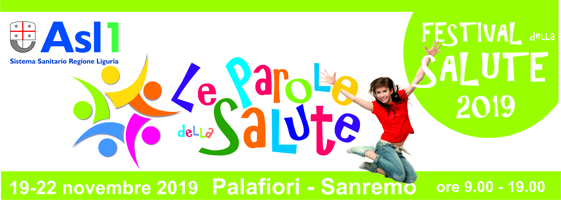
PROGRAMMA di MERCOLEDÌ 20 NOVEMBRE

Dopo il successo di interesse e di pubblico della pria giornata, ecco il programma di mercoledì 20 novembre nel dettaglio

9.00 – 10.15 MuSIcanDO: Laboratorio di letterine in musica – SALA PAPAVERO
Giochiamo con le lettere dell’alfabeto a suon di musica.
Claudia Lorenzi: musicoterapeuta
9.00 – 11.00 Lo sai che respiri e quanto è importante? – SALA RANUNCOLO
Respirare sembra la cosa più naturale del mondo. Ma sappiamo veramente quanto è importante per la nostra salute.
Francesca Ascheri - fisioterapista del respiro ASL1
9.00 - 11.15 Il dentista sono io – PIAZZA DELLA SALUTE
Prendersi cura di se stessi partendo dai nostri denti.
Salvatore Taffari – Associazione Nazionale Dentisti Italiani ANDI.
9.00 – 11.15 “Le parole che fanno bene” – SALA NARCISO
Le parole che pronunciamo hanno un effetto positivo o negativo sul nostro stato d’animo e nelle nostre relazioni. Come riconoscerle?
A cura di COOP Liguria: Centro orientamento ai consumi
9.00 – 13.00 “Ho ragione io. Adolescenza e conflitti: necessariamente una guerra?” – SALA NINFEA
Riflessioni sulle relazioni tra adulti e adolescenti
Associazione Siama ODV - “Il Puerto Centro Aggregativo, in collaborazione con Cespim Imperia
9.00 – 12.00 “A” come ARTE
Laboratorio pittorico sul segno e sul linguaggio dell’arte e dei colori
Andrea Salvaggio: artista, insegnante di educazione artistica I.C. Centro Levante Sanremo
9.30 – 12.00 La Parola agli animali
Laboratorio di PET THERAPY
Giampiero Sampietro – Associazione Pet Team
10.30 – 12.00 Musica e storie… in tour – SALA PAPAVERO
Le parole che raccontano di noi e del mondo in cui viaggiamo.
A cura dell’Istituto Comprensivo di Bordighera
11.15 – 13.00 “La conquista della stazione eretta” – SALA RANUNCOLO
Stare in piedi è una vera e propria conquista per l’uomo, ma non è sempre scontato poterla mantenere in modo corretto.
Alessandro Manelli: responsabile Gestione attività riabilitative ASL1
Francesco Mac Donald: ortopedico Milano
Massimo Stazzer: posturometrista Verona

11.30 – 12.30 “Quando le parole feriscono. Violenza di genere e linguaggio” – PIAZZA DELLA SALUTE
Un tempo si diceva che la “lingua può ferire più della spada”. Oggi nell’era di social e smartphone le parole (e le immagini) è ancor più vero. Ne siamo consapevoli?
Anna Littardi: Educatrice Professionale ASL1
Martina Gandolfo: psicologa Centro Antiviolenza Provinciale
14.30 – 16.30 Respiro. Respirare sembra la cosa più naturale del mondo. Ma sappiamo veramente quanto è importante per il nostro corpo?
Lo sai che respiri e quanto è importante?
Francesca Ascheri fioterapista
Asma bronchiale: nuova emergenza. Parliamone
Claudio De Michelis: Direttore pneumologia ASL1

14.30 – 15.30 Casa Sicura. La prevenzione degli incidenti nei bambini.
Gli incidenti domestici si possono prevenire! Sono una delle principali cause di accesso ai Pronto soccorso e i bambini sono tra le categorie più a rischio: capiamo cosa fare per prevenirli.
Carmelina Lo Conte: assistente sanitaria ASL1

16.30 – 18.00 “Il Respiro nella vita. Il respiro nello sport” - PIAZZA DELLA SALUTE
Tecniche di respirazione per imparare a gestire il respiro.
A cura del CONI Imperia.
Flavio Fontana - istruttore Apnea Academy-kad, monopinna e attività natatorie FIPSAS
Dario Roberto Morelli resp ricerca scientifica EMSC e MVM, Cons. reg. CR Lombardia
Gianni Mascelli: cardiologo e presidente dell’Associazione “Cuore in Movimento”
“Studio e mi alleno: come conciliare al meglio la vita”
Alessandro Gangemi, Lorenzo Iannuzzi, Oscar Delcovo, Alessandra Cucè, Riccardo Archimede – eccellenze nello sport e studenti dell’Istituto G. Marconi

A SEGUIRE - PIAZZA DELLA SALUTE
“L’arco del Benessere”. L’esperienza della prima Community in Italia che ha coniugato sport, salute e benessere
Sonia Viale – vicepresidente e assessore alla sanità di Regione Liguria
Roberta Guglielmi – sindaco di Vallebona – comune capofila della Community
Marilena Piardi – vicesindaco di Vallecrosia
Altri sindaci rappresentati i Comuni della Community

16.30 – 17.30 "Il nuovo Centro per i Disturbi Cognitivi e le Demenze dell' ASL1. Cosa cambia per i pazienti e per i loro familiari". – SALA RANUNCOLO
Presentazione del nuovo servizio specialistico che si occupa della cura delle demenze e dell’Alzheimer, dove un gruppo di lavoro multidisciplinare segue diversi aspetti collegati alla malattia: geriatria, neurologo, psichiatra, psicologo, un operatore sanitario.
Alessandro Leonardi: Responsabile neurologia cdcd ASL1
Daniela Pelosi psicologa e psicoterapeuta ASL1
17.30 – 18.30 Fake news. Come non farsi fregare dal web, social e app – SALA NARCISO
A volte le parole in rete ingannano e ci fanno credere a realtà inesistenti e ci allontanano dalla verità.
Andrea Cartotto: coordinatore didattico istituto di Fondazione Franchi
18.00 – 19.00 ”La conta dei contacarboidrati” – SALA RANUNCOLO
Per mangiare senza troppi pensieri e sentirsi più liberi.
A cura dell’Associazione Diabete Giovanile Ponente
Anna Aleo: diabetologa ASL1
Laura Affinito Bonabello: diabetologa ASL1

21.00 – 22.30 ”Incontro pubblico: il nuovo ospedale” – PIAZZA DELLA SALUTE
Sonia Viale – vicepresidente e assessore Sanità Regione Liguria
Marco Damonte Prioli – Direttore Generale ASL1
21.00 – 22.30 ”Tecniche di respirazione per la pratica sportiva, come allenare la muscolatura: illustrazione e prova di sistemi e strumenti” – SALA RANUNCOLO
Alessandro Zunino – delegato CONI Imperia>
Flavio Fontana – istruttore apnea Academy – kad, monopinna e att. Natatorie FIPSAS
Dario Roberto Morelli – resp. Ricerca scientifica EMSC e MVM – consigliere reg. CrR Lombardia

Nel contempo si terrà:
9.30 – 12.30 IMPERIA – Biblioteca civica
Attività Fisica Adattata (AFA): promuovere la salute
In collaborazione con il Comune di Imperia
Vai al dettaglio dell'evento
Saranno inoltre presenti:
9-18 prevenzione per la salute dei nostri occhi. A cura della fondazione David Chiossone per ciechi e ipovedenti
Esperienze sensioriali ortottista a disposizione per informazioni e prenotazioni visite presso lo stand.

10-18 – STAND PIANO TERRA
9-13 14-18 CAMPER

10-14 : Radio Mimesi : la radio dei folli – PIAZZA DELLA SALUTE
Gli autori e creatori di radio mimesi si raccontano. Radio mimesi è una radio fuori dal comune un progetto riabilitativo per pazienti psichiatrici per parlare di lotta allo stigma ed emarginazione
9 - 19 : Cure sicure. Presso lo stand di asl1 cure sicure è possibile avere informazioni sulle attività dell’ASL; sui rischi associati alle cure e sui sistemi di prevenzione e controllo; in particolare, informazioni su rischio cadute, sui farmaci, e sulle infezioni. Verrà effettuata la pressione arteriosa. – PIAZZA DELLA SALUTE
10-14 : Parliamo di Prevenzione. A cura del Dipartimento di prevenzione ASL1 – PIAZZA DELLA SALUTE
15-17 : Prevenzione cardio vascolare. Screening cardiovascolare a cura della struttura di diagnostica e trattamento patologia vascolare in collaborazione con host last lions imperia. Informazione su prevenzione, sani stili di vita e progetti dei services lions esempio: barattolo dell’emergenza – PIAZZA DELLA SALUTE
11- 16 : Confederazione dei Centri Liguri Tutela Diritti del Malato. Stand dedicato con presentazione dell’attività di tutela svolta dalla Confederazione. A cura di Adelia Camposanto – referente regionale confederazione Centri Liguri Tutela Diritti del Malato “M. Chighine” – PIAZZA DELLA SALUTE
9-19 : Donare il sangue. A cura della FIDAS Imperia presso l’autoemoteca info e possibilità di donazione del sangue – INGRESSO PALAFIORI
14-18 : screening prevenzione tumori. Hai più di 50 e desideri aderire al programma di prevenzione al seno o del tumore del colon retto? Hai più di 25 anni e vuoi fare il paptest per la prevenzione del tumore del collo dell’utero? Sono tutti esami rapidi indolore e gratuiti. Presso lo spazio accoglienza puoi prendere l’appuntamento – SPAZIO ACCOGLIENZA
A Schiena dritta: screening della colonna vertebrale (per le classi prime medie, effettuato direttamente presso le scuole aderenti al progetto).
Bastano pochi minuti per uno screening rapido e gratuito sulla salute della schiena dei ragazzi per prevenire scoliosi e problemi vertebrali.
Cristina Gastaldi – fisiatra ASL1
Antonella Trimarchi – fisioterapista ASL1

Tutti gli eventi sono ad ingresso gratuito e aperti a la cittadinanza. Agli insegnanti verrà consegnato l’attestato di partecipazione valido per i crediti formativi.
Per essere aggiornati su tutte le novità del Sanremo Festival Salute: www.asl1.liguria.it o la pagina Facebook www.facebook.com/ASL1Imperiese. E’ possibile anche iscriversi al servizio di messaggistica via Whatsapp o Telegram, inviando un messaggio (con Whatsapp o Telegram) con scritto “"ISCRIZIONE ON" al numero 338 29 78 341

